**TRƯỜNG ĐẠI HỌC BÌNH DƯƠNG**

**KHOA** **CÔNG NGHỆ THÔNG TIN VÀ TRÍ TUỆ NHÂN TẠO**

**TIỂU LUẬN KẾT THÚC MÔN CHUYÊN ĐỀ 1**

***CHỦ ĐỀ:*** ***Website bán sách***

**Giảng viên hướng dẫn :**

-Cô Hồ Ngọc Giàu

-Thầy Đỗ Hữu Sơn

-Thầy Dương Anh Tuấn

**Sinh viên thực hiện và mssv:**

- Nguyễn Tấn Tính - 22050093

- Đỗ Sơn Tùng - 22050110

- Nguyễn Lâm Hùng - 22050111

**Bình Dương, 14/5/2025**

**NHẬN XÉT CỦA GIÁO VIÊN HƯỚNG DẪN:**

GIẢNG VIÊN HƯỚNG DẪN

(Ký và ghi rõ họ tên)

**NHẬN XÉT VÀ CHẤM ĐIỂM CỦA GIẢNG VIÊN**

1. **Nhận xét**:

***Những kết quả đạt được:***

***Những hạn chế:***

1. **Điểm đánh giá (Ghi rõ thông tin sinh viên và điểm chữ, điểm số**)

|  |  |
| --- | --- |
|  | *Bình Dương, ngày 14 tháng 5 năm 2025*  **Giảng viên chấm thi**  *(Ký và ghi rõ họ tên)* |

**LỜI MỞ ĐẦU**

Trong thời đại công nghệ thông tin phát triển nhanh chóng như hiện nay, việc xây dựng và phát triển các hệ thống website ngày càng đóng vai trò quan trọng trong nhiều lĩnh vực, từ kinh doanh, giáo dục đến quản lý và giải trí. Nhằm giúp sinh viên nắm vững kiến thức nền tảng và thực hành kỹ năng lập trình web một cách toàn diện, môn học *Chuyên đề 1* được triển khai như một bước đệm quan trọng trong chương trình đào tạo công nghệ thông tin.

Thông qua chuyên đề này, sinh viên có cơ hội tiếp cận và ứng dụng các công nghệ xây dựng website với đầy đủ ba lớp: **frontend** (giao diện người dùng), **backend** (xử lý logic và dữ liệu), và **database** (lưu trữ thông tin). Đây là quá trình giúp sinh viên hiểu rõ hơn về cách các thành phần trong một hệ thống web hiện đại hoạt động và liên kết với nhau.

Chuyên đề không chỉ giúp củng cố kiến thức lý thuyết đã học, mà còn rèn luyện khả năng tự học, tư duy logic, kỹ năng lập trình thực tế và làm việc nhóm – những yếu tố then chốt trong nghề nghiệp sau này. Trong quá trình thực hiện, nhóm/chúng em đã cố gắng hoàn thành bài làm một cách nghiêm túc và có hệ thống. Tuy vậy, do còn hạn chế về kinh nghiệm và thời gian, bài làm không thể tránh khỏi những thiếu sót. Kính mong quý thầy cô đóng góp ý kiến để chuyên đề được hoàn thiện hơn.

**MỤC LỤC**

CHƯƠNG 1: GIỚI THIỆU ĐỀ TÀI 1

1.1. Giới thiệu đề tài 1

1.2. Mục đích của đề tài: 2

1.3. Phạm vi đề tài 2

CHƯƠNG 2: TÌM HIỂU HIỆN TRẠNG ĐỀ TÀI VÀ PHÂN TÍCH YÊU CẦU HỆ THỐNG 4

2.1. Hiện trạng đề tài 4

2.2. Yêu cầu chức năng chính của đề tài 5

2.2.1. Chức năng nghiệp vụ chính 5

2.2.2. Chức năng lưu trữ 6

2.2.3. Chức năng tra cứu 6

CHƯƠNG 3: PHÂN TÍCH YÊU CẦU 7

3.1. Mô hình hóa usecase: 7

3.1.1. Mô hình usecase tổng quát 7

3.1.2. Danh sách actor và user 7

3.2. Mô hình hóa cấu trúc 19

3.3. Mô hình hóa hành vi 20

CHƯƠNG 4: THIẾT KẾ HỆ THỐNG 37

4.1. Thiết kế cơ sở dữ liệu 37

4.2. THIẾT KẾ GIAO DIỆN 41

4.2.1. Giao diện Trang chủ 41

4.2.2. Giao diện Sách 41

4.2.3. Giao diện Thông tin sách 42

4.2.4. Giao diện Đăng nhập 42

4.2.5. Giao diện Đăng kí 43

4.2.6.Giao diện Quên mật khẩu 43

4.2.7. Giao diện Quản lí tài khoản nhân viên 44

4.2.8. Giao diện Thêm tài khoản nhân viên 44

4.2.9. Giao diện Thông tin người dùng 45

4.2.10. Giao diện Đổi thông tin người dùng 45

4.2.11. Giao diện Đổi mật khẩu tài khoản người dùng 46

4.2.12. Giao diện Giỏ hàng 46

4.2.13. Giao diện Thanh toán 47

4.2.14. Giao diện Quản lí sách 48

4.2.15. Giao diện Quản lí đơn hàng 49

4.2.16. Giao diện Quản lí tài khoản người dùng 49

5.1. KẾT QUẢ ĐẠT ĐƯỢC 50

5.1.1. Kết quả đạt được: 50

5.1.2. Hạn chế: 50

5.2. HƯỚNG PHÁT TRIỂN 51

**MỤC LỤC HÌNH ẢNH**

Hình 3.1 . Mô hình usecase tổng quát 7

Hình 3.2 . Usecase “Login” 10

Hình 3.3 . Usecase “Register” 11

Hình 3.4 . Usecase ManagerOrder 11

Hình 3.5 . Usecase PlaceOrder 12

Hình 3.6 . Usecase Login (Admin) 12

Hình 3.7 . Usecase ManagerAccount 13

Hình 3.8 . Usecase Login (Employee) 14

HÌnh 3.9 . Usecase ManageBook(Employee) 14

Hình 3.10 . Usecase ManagerOrder(Employee) 15

Hình 3.11 . Usecase ManagerStatusOrder 15

Hình 3.12 . Usecase ManagerCategory 16

Hình 3.13 . Usecase ManagerCustomer 17

Hình 3.14 . Usecase Login (Customer) 18

Hình 3.15 . Usecase ViewBook (Customer) 18

Hình 3.16 . Usecase Register 19

Hình 3.17 . Mô hình hóa cấu trúc 19

Hình 3.18 . Sequence Diagram: Đăng nhập thành công 20

Hình 3.19 . Sequence Diagram: Đăng nhập thất bại 20

Hình 3.20 . Sequence Diagram: Đăng ký tài khoản 21

Hình 3.21 . Sequence Diagram: Thêm sản phẩm vào giỏ hàng 21

Hình 3.22 . Sequence Diagram: Sửa sản phẩm trong giỏ hàng 22

Hình 3.23 . Sequence Diagram: Xóa sản phẩm khỏi giỏ hàng 22

Hình 3.24 . Sequence Diagram: Tìm kiếm sản phẩm trong giỏ hàng 23

Hình 3.25 . Sequence Diagram: Theo dõi đơn hàng (TrackOrder) 23

Hình 3.26 . Sequence Diagram: Thanh toán (Payment) 24

Hình 3.27 . Sequence Diagram: Hủy đơn hàng (CancelOrder) 24

Hình 3.28 . Sequence Diagram: Đăng nhập Admin 25

Hình 3.29 . Sequence Diagram: Thêm tài khoản 25

Hình 3.30 . Sequence Diagram: Sửa tài khoản 26

Hình 3.31 . Sequence Diagram: Xóa tài khoản 26

Hình 3.32 . Sequence Diagram: Tìm kiếm tài khoản 27

Hình 3.33 . Sequence Diagram: Đăng nhập Employee 27

Hình 3.34 . Sequence Diagram: Thêm sản phẩm 28

Hình 3.35 . Sequence Diagram: Sửa sản phẩm 28

Hình 3.36 . Sequence Diagram: Xóa sản phẩm 29

Hình 3.37 . Sequence Diagram: Tìm kiếm sản phẩm 29

Hình 3.38 . Sequence Diagram: Sửa đơn hàng 30

Hình 3.39 . Sequence Diagram: Xóa đơn hàng 30

Hình 3.40 . Sequence Diagram: Tìm kiếm đơn hàng 31

Hình 3.41 . Sequence Diagram: Thêm trạng thái đơn hàng 31

Hình 3.42 . Sequence Diagram: Cập nhật trạng thái đơn hàng 32

Hình 3.43 . Sequence Diagram: Xóa trạng thái đơn hàng 32

Hình 3.44 . Sequence Diagram: Xem danh sách khách hàng 33

Hình 3.45 . Sequence Diagram: Cập nhật thông tin khách hàng 33

Hình 3.46 . Sequence Diagram: Tìm kiếm khách hàng 34

Hình 3.47 . Sequence Diagram: Xem sách 34

Hình 3.48 . Sequence Diagram: Xem chi tiết sách 35

Hình 3.49 . Sequence Diagram: Tìm kiếm sách 35

Hình 3.50 . Sequence Diagram: Quên mật khẩu 36

Hình 4.1. Database diagram 51 37

# CHƯƠNG 1: GIỚI THIỆU ĐỀ TÀI

## Giới thiệu đề tài

*“Website bán sách” được xây dựng nhằm quản lý các thông tin liên quan đến sản phẩm là sách, bao gồm sách in, sách điện tử (ebook), và các phụ kiện kèm theo như bookmark, sổ tay, bút viết...*

*Website hỗ trợ quản lý nhiều sản phẩm sách. Mỗi sản phẩm sẽ có các thông tin như: mã sách, tên sách, giá bán, mô tả nội dung, hình ảnh minh họa, chương trình khuyến mãi (nếu có), số lượng tồn kho, màu sắc bìa... Mỗi sách chỉ thuộc về* ***một thể loại sách****, với thông tin về thể loại bao gồm mã thể loại và tên thể loại. Mỗi thể loại có thể liên kết với nhiều* ***nhà xuất bản*** *và* ***nhiều thông tin chi tiết****.*

*Thông tin chi tiết về sách bao gồm: mã thông số, tên thông số (ví dụ: số trang, khổ sách, ngôn ngữ, định dạng...). Mỗi sách có thể có nhiều thông số và chỉ thuộc về một* ***nhà xuất bản****. Thông tin nhà xuất bản bao gồm: mã nhà xuất bản và tên nhà xuất bản.*

*Người dùng truy cập vào website và muốn mua sách cần cung cấp các thông tin cá nhân như: họ tên, số điện thoại, ngày sinh, email... Sau khi đăng ký và đăng nhập, người dùng sẽ trở thành* ***thành viên*** *và có quyền lập* ***đơn đặt hàng****. Mỗi đơn đặt hàng bao gồm: mã đơn đặt hàng, mã thành viên, tổng số tiền, mã trạng thái đơn hàng, ngày lập đơn. Trạng thái đơn hàng có thể là: chờ xử lý, đang giao hàng, đã giao, đã hủy... với thông tin trạng thái gồm mã trạng thái và tên trạng thái.*

*Mỗi thành viên khi đăng nhập sẽ được cấp một* ***quyền truy cập****, ví dụ: khách hàng, quản trị viên... Thông tin quyền bao gồm mã quyền và tên quyền.*

*Website cũng cung cấp chức năng theo dõi* ***tin tức****, bao gồm các thông tin về khuyến mãi, giới thiệu sách mới, tin tức ngành xuất bản... Thông tin tin tức bao gồm: mã tin tức, tên tin tức, hình ảnh, ngày đăng, tóm tắt, nội dung chi tiết. Mỗi tin tức sẽ thuộc một* ***loại tin tức****, gồm mã loại và tên loại tin tức.*

*Ngoài ra, website còn tích hợp chức năng* ***hỗ trợ trực tuyến****, giúp người dùng giải đáp thắc mắc hoặc liên hệ tư vấn. Thông tin hỗ trợ gồm: mã hỗ trợ, mã thành viên và hình ảnh đại diện nhân viên hỗ trợ*.

## Mục đích của đề tài:

* Xây dựng một website giúp khách hàng dễ dàng theo dõi thông tin của sản
* phẩm, tin tức công nghệ trong và ngoài nước.
* Là một website bán hàng trực tuyến nên việc trình bày sản phẩm phải rõ ràng,
* thu hút được người xem và dễ dàng sử dụng.
* Các sản phẩm mới hoặc thông tin về khuyến mãi của công ty cần có dấu hiệu
* kích thích thu hút người dùng truy cập.
* Dữ liệu trong website được load nhanh chóng và chính xác.
* Ban quản trị có thể kiểm soát được các thông tin của website và đảm bảo việc
* quản lý các thông tin phải nhanh chóng và chính xác.

## Phạm vi đề tài

Đề tài "Website bán sách" là một ứng dụng thương mại điện tử được xây dựng theo mô hình **MVC (Model - View - Controller)** hiện đại, giúp phân chia rõ ràng các thành phần trong hệ thống, hỗ trợ quản lý và phát triển một cách hiệu quả. Website được triển khai với **Django framework** ở phần backend – một framework mạnh mẽ của Python – kết hợp với **ReactJS** ở phần frontend để xây dựng giao diện người dùng hiện đại, mượt mà. Hệ quản trị cơ sở dữ liệu sử dụng **MySQL** để lưu trữ và quản lý dữ liệu.

**Mô hình MVC trong hệ thống:**

* **Models:** Là nơi định nghĩa các lớp dữ liệu, tương ứng với các bảng trong cơ sở dữ liệu MySQL. Models trong Django chịu trách nhiệm quản lý logic nghiệp vụ, truy xuất dữ liệu từ cơ sở dữ liệu và chuyển giao cho controller.
* **Views (ở đây là ReactJS):** Là phần giao diện người dùng (UI), nơi trình bày dữ liệu dưới dạng trực quan và tương tác. ReactJS giúp xây dựng các component động, dễ tái sử dụng và tối ưu trải nghiệm người dùng.
* **Controllers (tương ứng với views.py trong Django):** Đóng vai trò xử lý các yêu cầu từ phía người dùng (qua React gửi về), tương tác với Models, xử lý logic và trả về kết quả cho giao diện frontend.

**Lợi ích khi áp dụng mô hình này vào website bán sách:**

* Phân tách rõ ràng giữa giao diện người dùng (ReactJS), logic xử lý (Django) và dữ liệu (MySQL), giúp hệ thống dễ bảo trì, mở rộng và phát triển theo nhóm.
* **Django** cung cấp môi trường phát triển nhanh, bảo mật cao, tích hợp sẵn nhiều tính năng hỗ trợ như quản lý người dùng, phân quyền, ORM...
* **ReactJS** hỗ trợ xây dựng giao diện linh hoạt, tối ưu hiệu năng với khả năng cập nhật từng phần giao diện (SPA – Single Page Application).
* Hệ quản trị **MySQL** giúp lưu trữ dữ liệu một cách ổn định, có khả năng mở rộng, phù hợp cho các hệ thống thương mại điện tử thực tế.
* Hệ thống hướng đến trải nghiệm người dùng hiện đại, tích hợp các chức năng như quản lý sách theo danh mục, tìm kiếm, giỏ hàng, đặt hàng, quản lý đơn hàng và hỗ trợ trực tuyến.

# CHƯƠNG 2: TÌM HIỂU HIỆN TRẠNG ĐỀ TÀI VÀ PHÂN TÍCH YÊU CẦU HỆ THỐNG

## 2.1. Hiện trạng đề tài

- Ngày nay, cùng với sự phát triển mạnh mẽ của xã hội, nhu cầu tiếp cận tri thức, học tập và giải trí của con người cũng không ngừng tăng cao. Trong bối cảnh đó, các dịch vụ thương mại điện tử đang ngày càng được chú trọng phát triển để mang đến sự tiện lợi và nhanh chóng cho người tiêu dùng. Các **website mua sắm trực tuyến** đã trở thành một công cụ thiết yếu, đặc biệt là đối với những người bận rộn, không có nhiều thời gian để đến cửa hàng trực tiếp nhưng vẫn muốn được phục vụ một cách tốt nhất.

- Không chỉ dừng lại ở các sản phẩm tiêu dùng phổ biến như quần áo, thực phẩm hay thiết bị điện tử, **sách** – một phương tiện truyền tải tri thức và văn hóa – cũng đang từng bước thích nghi với xu hướng mua sắm online. Tuy nhiên, thực tế cho thấy không phải website nào cũng đáp ứng được các tiêu chí về chất lượng, độ tin cậy và trải nghiệm người dùng, khiến người mua khó khăn trong việc lựa chọn nơi mua sách uy tín.

- Hiểu được điều đó và mong muốn đưa sách đến gần hơn với người đọc thông qua công nghệ hiện đại, nhóm chúng em đã quyết định chọn đề tài **“Xây dựng Website bán sách”** làm đồ án chuyên đề. Website không chỉ là nơi giới thiệu và cung cấp các loại sách đa dạng, từ sách học thuật, văn học đến kỹ năng sống..., mà còn đảm bảo trải nghiệm mua sắm tiện lợi, nhanh chóng và an toàn cho người dùng.

- Với **giao diện thân thiện, dễ sử dụng**, cùng với **các thông tin chi tiết về sản phẩm**, hệ thống tìm kiếm thông minh, chức năng đặt hàng và quản lý đơn hàng hiệu quả, website hướng đến việc tạo ra một không gian mua sắm sách trực tuyến uy tín, phù hợp với nhu cầu đọc và học tập của nhiều đối tượng khách hàng hiện nay.

## 2.2. Yêu cầu chức năng chính của đề tài

2.2.1. Chức năng nghiệp vụ chính

|  |  |  |
| --- | --- | --- |
| STT | Công Việc | Chức năng |
| **1** | Quản lý danh mục sách | Thêm, sửa, xóa và hiển thị danh sách các thể loại sách |
| **2** | Quản lý sách | Quản lý thông tin chi tiết sách: tên, tác giả, giá, mô tả, ảnh bìa, tồn kho... |
| **3** | Quản lý nhà xuất bản | Thêm, sửa, xóa và hiển thị danh sách nhà xuất bản |
| **4** | Đăng ký/Đăng nhập người dùng | Cho phép người dùng đăng ký tài khoản, đăng nhập hệ thống |
| **5** | |  | | --- | |  |   Quản lý người dùng | Quản lý thông tin cá nhân, phân quyền người dùng (admin, khách hàng, nhân viên) |
| **6** | |  | | --- | |  |   Tìm kiếm và lọc sách | Cho phép người dùng tìm kiếm sách theo tên, thể loại, tác giả, giá... |
| **7** | Giỏ hàng | Cho phép người dùng thêm/xóa sách vào giỏ hàng trước khi mua |
| **8** | |  | | --- | | Đặt hàng | | Cho phép người dùng đặt mua các sách đã chọn trong giỏ hàng |
| **9** | |  | | --- | | Quản lý đơn hàng | | Quản lý các đơn hàng: trạng thái, thời gian đặt, tổng tiền... |
| **10** | Quản trị nội dung | Cho phép Nhân Viên quản lý toàn bộ dữ liệu sách, người dùng, đơn hàng, tin tức... |
| **11** | Quản lý nhân viên | Cho phép admin thêm, sửa, xóa tài khoản admin |

**2.2.2. Chức năng lưu trữ**

Ghi nhận các thông tin khi được thêm, sửa hay xóa.

2.2.3. Chức năng tra cứu

Trên giao diện người dùng, thành viên có thể tra cứu thông tin sản phẩm theo tên

sản phẩm, hãng sản xuất, thông số,... Đối với giao diện admin, thành viên có thể

tra cứu thông tin sản phẩm, thông tin thành viên, thông tin đơn đặt hàng...

# CHƯƠNG 3: PHÂN TÍCH YÊU CẦU

## 3.1. Mô hình hóa usecase:

3.1.1. Mô hình usecase tổng quát

<Include>

Hình 3.1. Mô hình usecase tổng quát

3.1.2. Danh sách actor và user

**3.1.2.1 Danh sách Actor**

|  |  |  |
| --- | --- | --- |
| Mã actor | Actor | Ý nghĩa |
| **A1** | Admin | Là người trực tiếp quản lý employee, cung cấp tài khoản cho employee sử dụng |
| **A2** | Employee | Là người sử dụng chức năng qản lý của website và chịu sự quản lý của admin, employee cũng là một khách hàng |
| **A3** | Member | Đã đăng nhập và có thể sử dụng các chức năng của một khách hàng |
| **A4** | Customer | Chỉ có chức năng xem, và đăng ký |

**3.1.2.2 Danh sách usecase**

|  |  |  |  |
| --- | --- | --- | --- |
| STT | T Usecase | Actor | Ý nghĩa |
| 1 | Login | A3 | Đăng nhập vào web |
| 2 | Register | A4 | Đăng ký |
| 3 | SearchBook | A4 | Tìm kiếm thông tin sách |
| 4 | ViewBook | A4 | Xem thông tin sách |
| 5 | getBookDetail | A4 | Xem thông tin chi tiết của sách |
| 6 | PlaceOrder | A3 | Đặt sách |
| 7 | manageCart | A3 | Quản lý giỏ hàng |
| 8 | cancelOrder | A3 | Hủy đơn hàng |
| 9 | Logout | A3 | Đăng xuất khỏi trang web |
| 10 | manageBook | A2 | Quản lý sách |
| 11 | addbook | A2 | Thêm sách |
| 12 | deleteBook | A2 | Xóa sách |
| 13 | manageOrder | A2 | Quản lý đơn hàng |
| 14 | addOrder | A2 | Lên đơn hàng |
| 15 | deleteOrder | A2 | Xóa đơn hàng |
| 16 | editOrder | A2 | Sửa đơn hàng |
| 17 | manageCategory | A2 | Quản lý loại sách |
| 18 | addCategory | A2 | Thêm loại sản phẩm |
| 19 | editCategory | A2 | Sửa loại sản phẩm |
| 20 | deleteCategory | A2 | Xóa loại sản phẩm |
| 21 | manageCustomer | A2 | Quản lý khách hàng |
| 22 | updateCustomer | A2 | Cập nhật khách hàng |
| 23 | viewCustomer | A2 | Xem danh sách khách hàng |
| 24 | manageStatusOrder | A2 | Quản lý trạng thái đơn hàng |
| 25 | addStatusOrder | A2 | Thêm trạng thái đơn hàng |
| 26 | updateStatus | A2 | Cập nhật trạng thái đơn hàng |
| 27 | deleteStatus | A2 | Xóa trạng thái đơn |
| 28 | manageEmployee | A1 | Quản lý nhân viên |
| 29 | deleteAccount | A1 | Xóa tài khoản nhân viên |
| 30 | editAccount | A1 | Chỉnh sửa tài khoản nhân viên |
| 31 | addAccount | A1 | Thêm tài khoản nhân viên |
| 32 | editBook | A2 | Chỉnh sửa sách |

3.1.3. Đặc tả usecase



**3.1.3.1. usecase “login”**

Hình 3.2. Usecase “Login”

Mô tả: Người dùng nhập thông tin đăng nhập (tên tài khoản/mật khẩu) để truy cập. User có thể sử dụng các chức năng dành cho Employee

**3.1.3.2. usecase “register”**

Hình 3.3. Usecase “Register”

Mô tả: User có thể đăng ký tài khoản để trở thành Member

**3.1.3.3. Usecase Member**

Hình 3.4. Usecase ManagerOrder

**Mô tả**: Hệ thống hỗ trợ Member quản lý giỏ hàng, giúp họ dễ dàng thêm, sửa, xóa và tìm kiếm sản phẩm trong giỏ hàng.

Hình 3.5. Usecase PlaceOrder

Khi đặt hàng có thì member có các chức năng sau:

Theo dõi đơn hàng(TrackOrder

Thanh toán(Payment)

Hủy đơn hàng(CancelOrder)

**3.1.3.4. Usecase admin**

Hình 3.6. Usecase Login (Admin)

Mô tả: admin đăng nhập vào hệ thống để sử dụng chức năng quản lý tài khoản của nhân viên và thành viên

**Dòng sự kiện admin:**

Use case bắt đầu khi Admin muốn truy cập vào hệ thống

1. Admin mở trang đăng nhập
2. Admin nhập tên đăng nhập và mật khẩu
3. Admin nhấn nút “Login”
4. Hệ thống kiểm tra thông tin đăng nhập
5. Nếu thông tin hợp lệ, hệ thống chuyển Admin đến trang quản lý chính.
6. Nếu thông tin không hợp lệ, hệ thống hiển thị thông báo lỗi và yêu cầu Admin nhập lại

Hình 3.7. Usecase ManagerAccount

Mô tả: admin quản lý tài khoản có thể thêm, sửa, xóa tài khoản đã tìm kiếm

**Dòng sự kiện quản lý tài khoản của Admin**

1. **Bắt đầu**: Admin truy cập trang quản lý tài khoản.
2. **Hệ thống hiển thị** danh sách tài khoản hiện có.
3. **Admin có thể thực hiện các thao tác sau**:

* **Thêm tài khoản**: Nhấn "AddAccount" → Nhập thông tin → Nhấn "Save" → Hệ thống thêm tài khoản và thông báo thành công.
* **Sửa tài khoản**: Chọn tài khoản → Nhấn "EditAccount" → Chỉnh sửa thông tin → Nhấn "Save" → Hệ thống cập nhật và thông báo thành công.
* **Xóa tài khoản**: Chọn tài khoản → Nhấn "DeleteAccount" → Xác nhận xóa → Hệ thống xóa và thông báo thành công.
* **Tìm kiếm tài khoản**: Nhập từ khóa → Hệ thống hiển thị kết quả phù hợp.

1. **Kết thúc:** Admin hoàn tất thao tác quản lý tài khoản.

**3.1.3.5. Usecase Employee**

Hình 3.8. Usecase Login (Employee)

Mô tả: nhân viên thực hiện đăng nhập vào hệ thống

HÌnh 3.9. Usecase ManageBook(Employee)

Mô tả: nhân viên thêm, sửa, xóa hoặc tìm kiếm sản phẩm trong hệ thống

Hình 3.10. Usecase ManagerOrder(Employee)

Mô tả: nhân viên quản lý các đơn hàng bao gồm thu tiền, sửa, xóa hoặc tìm kiếm đơn hàng trong hệ thống.

Hình 3.11. Usecase ManagerStatusOrder

Mô tả: thêm, cập nhật hoặc xóa trạng thái đơn hàng trong hệ thống

Hình 3.12. Usecase ManagerCategory

Mô tả: nhân viên thêm, sửa, xóa hoặc tìm kiếm loại sản phẩm trong hệ thống

Dòng sự kiện quản lý loại sản phẩm của Nhân viên

1. Bắt đầu: Nhân viên truy cập trang quản lý loại sản phẩm.
2. Hệ thống hiển thị danh sách loại sản phẩm hiện có.
3. Nhân viên có thể thực hiện các thao tác sau:

* **Thêm loại sản phẩm:** Nhấn "AddCategory" → Nhập thông tin → Nhấn "Save" → Hệ thống thêm loại sản phẩm và thông báo thành công.
* **Sửa loại sản phẩm:** Chọn loại sản phẩm → Nhấn "Edit" → Chỉnh sửa thông tin → Nhấn "Save" → Hệ thống cập nhật và thông báo thành công.
* **Xóa loại sản phẩm:** Chọn loại sản phẩm → Nhấn "Delete" → Xác nhận xóa → Hệ thống xóa và thông báo thành công.
* **Tìm kiếm loại sản phẩm:** Nhập từ khóa → Hệ thống hiển thị kết quả phù hợp.

1. Kết thúc: Nhân viên hoàn tất thao tác quản lý loại sản phẩm.

Hình 3.13. Usecase ManagerCustomer

Mô tả: Use case mô tả cách Nhân viên xem danh sách, cập nhật hoặc tìm kiếm khách hàng trong hệ thống.

Dòng sự kiện quản lý thông tin khách hàng của Nhân viên

1. Bắt đầu: Nhân viên truy cập trang quản lý khách hàng.
2. Hệ thống hiển thị danh sách khách hàng hiện có.
3. Nhân viên có thể thực hiện các thao tác sau:

* **Xem danh sách khách hàng:** Nhấn "ViewCustomer" → Hệ thống hiển thị toàn bộ danh sách.
* **Cập nhật thông tin khách hàng:** Chọn khách hàng → Nhấn "Update" → Chỉnh sửa thông tin → Nhấn "Save" → Hệ thống cập nhật và thông báo thành công.
* **Tìm kiếm khách hàng:** Nhập từ khóa → Hệ thống hiển thị kết quả phù hợp.

1. Kết thúc: Nhân viên hoàn tất thao tác quản lý khách hàng.

Hình 3.14. Usecase Login (Customer)

Mô tả: khách hàng đăng nhập, quên mật khẩu, đăng ký

Hình 3.15. Usecase ViewBook (Customer)

Chức năng xem sách, xem chi tiết sách và tìm kiếm sách của khác hàng

Hình 3.16. Usecase Register

Chức năng đăng ký của khách hàng

## 3.2. Mô hình hóa cấu trúc

Hình 3.17. Mô hình hóa cấu trúc

## 3.3. Mô hình hóa hành vi

3.3.1. Sequence diagram

**3.3.1.1. uscase login**

Sequence Diagram: Đăng nhập thành công

Hình 3.18. Sequence Diagram: Đăng nhập thành công

Sequence Diagram: Đăng nhập thất bại

Hình 3.19. Sequence Diagram: Đăng nhập thất bại

**3.3.1.2. usecase register**

Sequence Diagram: Đăng ký tài khoản

Hình 3.20. Sequence Diagram: Đăng ký tài khoản

**3.3.1.3. Usecase Member**

Sequence Diagram: Thêm sản phẩm vào giỏ hàng

Hình 3.21. Sequence Diagram: Thêm sản phẩm vào giỏ hàng

Sequence Diagram: Sửa sản phẩm trong giỏ hàng

Hình 3.22. Sequence Diagram: Sửa sản phẩm trong giỏ hàng

Sequence Diagram: Xóa sản phẩm khỏi giỏ hàng

Hình 3.23. Sequence Diagram: Xóa sản phẩm khỏi giỏ hàng

Sequence Diagram: Tìm kiếm sản phẩm trong giỏ hàng

Hình 3.24. Sequence Diagram: Tìm kiếm sản phẩm trong giỏ hàng

Sequence Diagram: Theo dõi đơn hàng (TrackOrder)

Hình 3.25. Sequence Diagram: Theo dõi đơn hàng (TrackOrder)

Sequence Diagram: Thanh toán (Payment)

Hình 3.26. Sequence Diagram: Thanh toán (Payment)

Sequence Diagram: Hủy đơn hàng (CancelOrder)

Hình 3.27. Sequence Diagram: Hủy đơn hàng (CancelOrder)

**3.3.1.4. usecase Admin**

Sequence Diagram: Đăng nhập Admin

Hình 3.28. Sequence Diagram: Đăng nhập Admin

Sequence Diagram: Thêm tài khoản

Hình 3.29. Sequence Diagram: Thêm tài khoản

Sequence Diagram: Sửa tài khoản

Hình 3.30. Sequence Diagram: Sửa tài khoản

Sequence Diagram: Xóa tài khoản

Hình 3.31. Sequence Diagram: Xóa tài khoản

Sequence Diagram: Tìm kiếm tài khoản

Hình 3.32. Sequence Diagram: Tìm kiếm tài khoản

**3.3.1.5. uscase Employee**

Sequence Diagram: Đăng nhập Employee

Hình 3.33. Sequence Diagram: Đăng nhập Employee

Sequence Diagram: Thêm sản phẩm

Hình 3.34. Sequence Diagram: Thêm sản phẩm

Sequence Diagram: Sửa sản phẩm

Hình 3.35. Sequence Diagram: Sửa sản phẩm

Sequence Diagram: Xóa sản phẩm

Hình 3.36. Sequence Diagram: Xóa sản phẩm

Sequence Diagram: Tìm kiếm sản phẩm

Hình 3.37. Sequence Diagram: Tìm kiếm sản phẩm

Sequence Diagram: Sửa đơn hàng

Hình 3.38. Sequence Diagram: Sửa đơn hàng

Sequence Diagram: Xóa đơn hàng

Hình 3.39. Sequence Diagram: Xóa đơn hàng

Sequence Diagram: Tìm kiếm đơn hàng

Hình 3.40. Sequence Diagram: Tìm kiếm đơn hàng

Sequence Diagram: Thêm trạng thái đơn hàng

Hình 3.41. Sequence Diagram: Thêm trạng thái đơn hàng

Sequence Diagram: Cập nhật trạng thái đơn hàng

Hình 3.42. Sequence Diagram: Cập nhật trạng thái đơn hàng

Sequence Diagram: Xóa trạng thái đơn hàng

Hình 3.43. Sequence Diagram: Xóa trạng thái đơn hàng

Sequence Diagram: Xem danh sách khách hàng

Hình 3.44. Sequence Diagram: Xem danh sách khách hàng

Sequence Diagram: Cập nhật thông tin khách hàng

Hình 3.45. Sequence Diagram: Cập nhật thông tin khách hàng

Sequence Diagram: Tìm kiếm khách hàng

Hình 3.46. Sequence Diagram: Tìm kiếm khách hàng

**3.3.1.6. usecase khách hàng(Customer)**

Sequence Diagram: Xem sách

Hình 3.47. Sequence Diagram: Xem sách

Sequence Diagram: Xem chi tiết sách

Hình 3.48. Sequence Diagram: Xem chi tiết sách

Sequence Diagram: Tìm kiếm sách

Hình 3.49. Sequence Diagram: Tìm kiếm sách

Sequence Diagram: Quên mật khẩu

Hình 3.50. Sequence Diagram: Quên mật khẩu

# CHƯƠNG 4: THIẾT KẾ HỆ THỐNG

## 4.1. Thiết kế cơ sở dữ liệu

4.1.1. database diagram

Hình 4.1. Database diagram 51

4.1.2. MÔ TẢ DỮ LIỆU

**4.1.2.1. Thực thể account:**

|  |  |  |
| --- | --- | --- |
| Thuộc tính | Kiểu dữ liệu | Mô tả |
| accountID | Int | Khóa chính, mã số tài khoàn |
| userName | Varchar(20) | Tên người dùng |
| password | Varchar(255) | Mật khẩu tài khoản |
| Role | Varchar(20) | Vai trò của tài khoản |

**4.1.2.2. Thực thể user:**

|  |  |  |
| --- | --- | --- |
| Thuộc tính | Kiểu dữ liệu | Mô tả |
| userID | Int | Khóa chính, mã số người dùng |
| userName | Varchar(20) | Tên người dùng |
| email | Varchar(50) | Địa chỉ Email của người dùng |
| address | Varchar(100) | Địa chỉ của người dùng |
| accountID | Varchar(20) | Khóa ngoại, vai trò của tài khoản |

**4.1.2.3. Thực thể category:**

|  |  |  |
| --- | --- | --- |
| Thuộc tính | Kiểu dữ liệu | Mô tả |
| categoryID | Int | Khóa chính, mã số thể loại sách |
| categoryName | Varchar(100) | Tên thể loại sách |

**4.1.2.4. Thực thể book:**

|  |  |  |
| --- | --- | --- |
| Thuộc tính | Kiểu dữ liệu | Mô tả |
| bookID | Int | Khóa chính, mã số sách |
| bookName | Varchar(255) | Tên sách |
| price | Decimal(10,0) | Giá bán sách |
| quantity | Int | Số lượng sách |
| author | Varchar(100) | Tác giả |
| descrip | Longtext | Mô tả nội dung của sách |
| coverImage | Varchar(100) | Đường dẫn tới nơi lưu trữ của ảnh |
| categoriesID | Int | Khóa ngoại, mã số thể loại sách = |

**4.1.2.5. Thực thể statusOrder:**

|  |  |  |
| --- | --- | --- |
| Thuộc tính | Kiểu dữ liệu | Mô tả |
| statusOrderID | Int | Khóa chính, mã số trạng thái đơn hàng |
| StatusName | Varchar(100) | Tên trạng thái |

**4.1.2.6. Thực thể order:**

|  |  |  |
| --- | --- | --- |
| Thuộc tính | Kiểu dữ liệu | Mô tả |
| orderID | Int | Khóa chính, mã số đơn hàng |
| userID | Int | Khóa ngoại, mã số người dùng |
| dateOrderDate | Datetime | Thời gian đơn đặt hàng |
| statusOrderID | Int | Khóa ngoại, mã số trạng thái đơn hàng |
| total | Decimal(10,0) | Tổng số tiền của đơn hàng |

**4.1.2.7. Thực thể bookDetail:**

|  |  |  |
| --- | --- | --- |
| Thuộc tính | Kiểu dữ liệu | Mô tả |
| bookDetailID | Int | Khóa chính, mã số chi tiết sách |
| orderID | Int | Khóa ngoại, mã số đơn hàng |
| bookID | Int | Khóa ngoại, mã số sách |
| quantity | Int | Số lượng sách |

**4.1.2.8. Thực thể payment:**

|  |  |  |
| --- | --- | --- |
| Thuộc tính | Kiểu dữ liệu | Mô tả |
| paymentID | Int | Khóa chính, mã số thanh toán |
| orderID | Int | Khóa ngoại, mã số đơn hàng |
| paymentMethod | Varchar(50) | Phương thức thanh toán |
| statusOrderID | Int | Khóa ngoại, mã số trạng thái đơn hàng |
| datePayment | Datetime | Thời gian đơn thanh toán |
| address | Varchar(100) | Địa chỉ người nhận |

## 4.2. THIẾT KẾ GIAO DIỆN

**4.2.1. Giao diện Trang chủ**

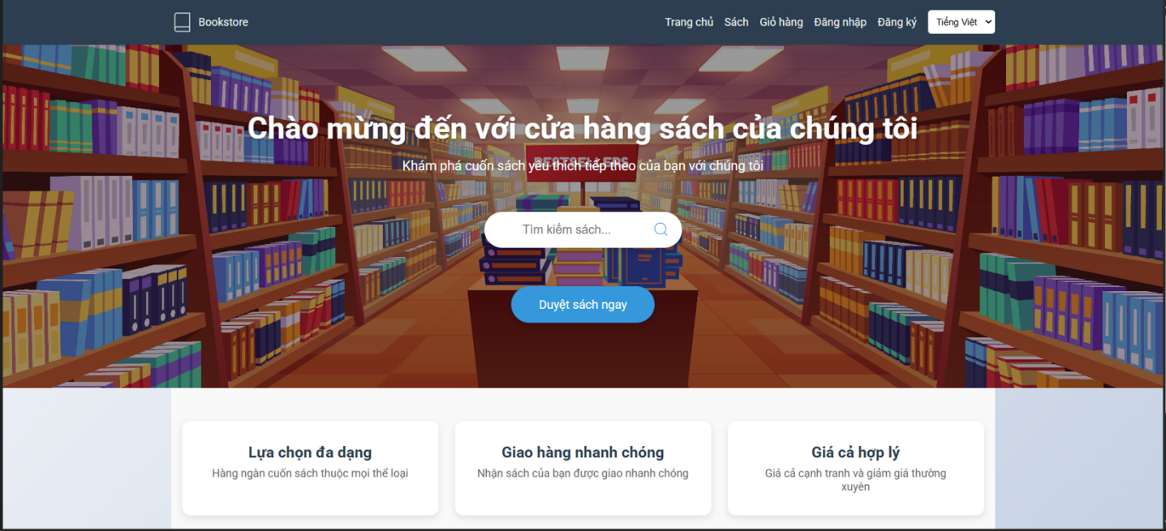

**4.2.2. Giao diện Sách**

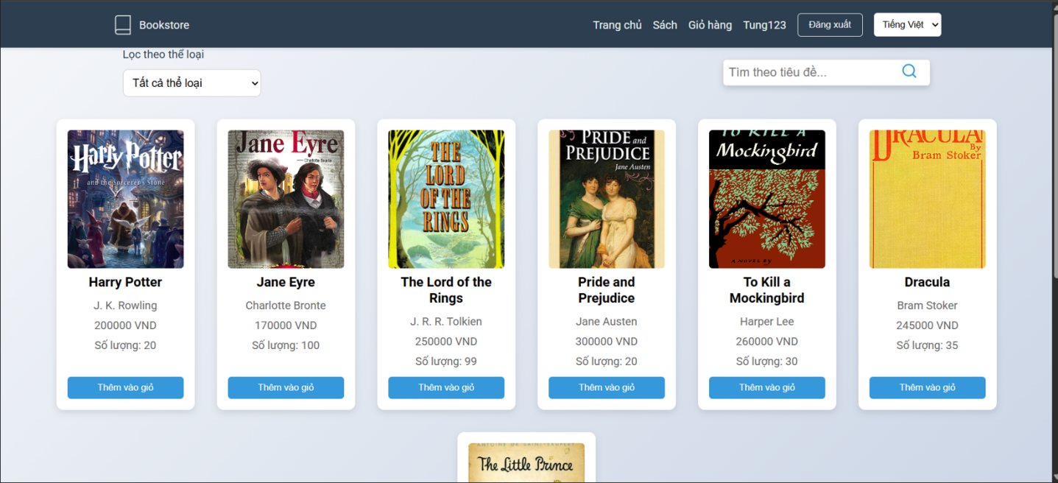

**4.2.3. Giao diện Thông tin sách**

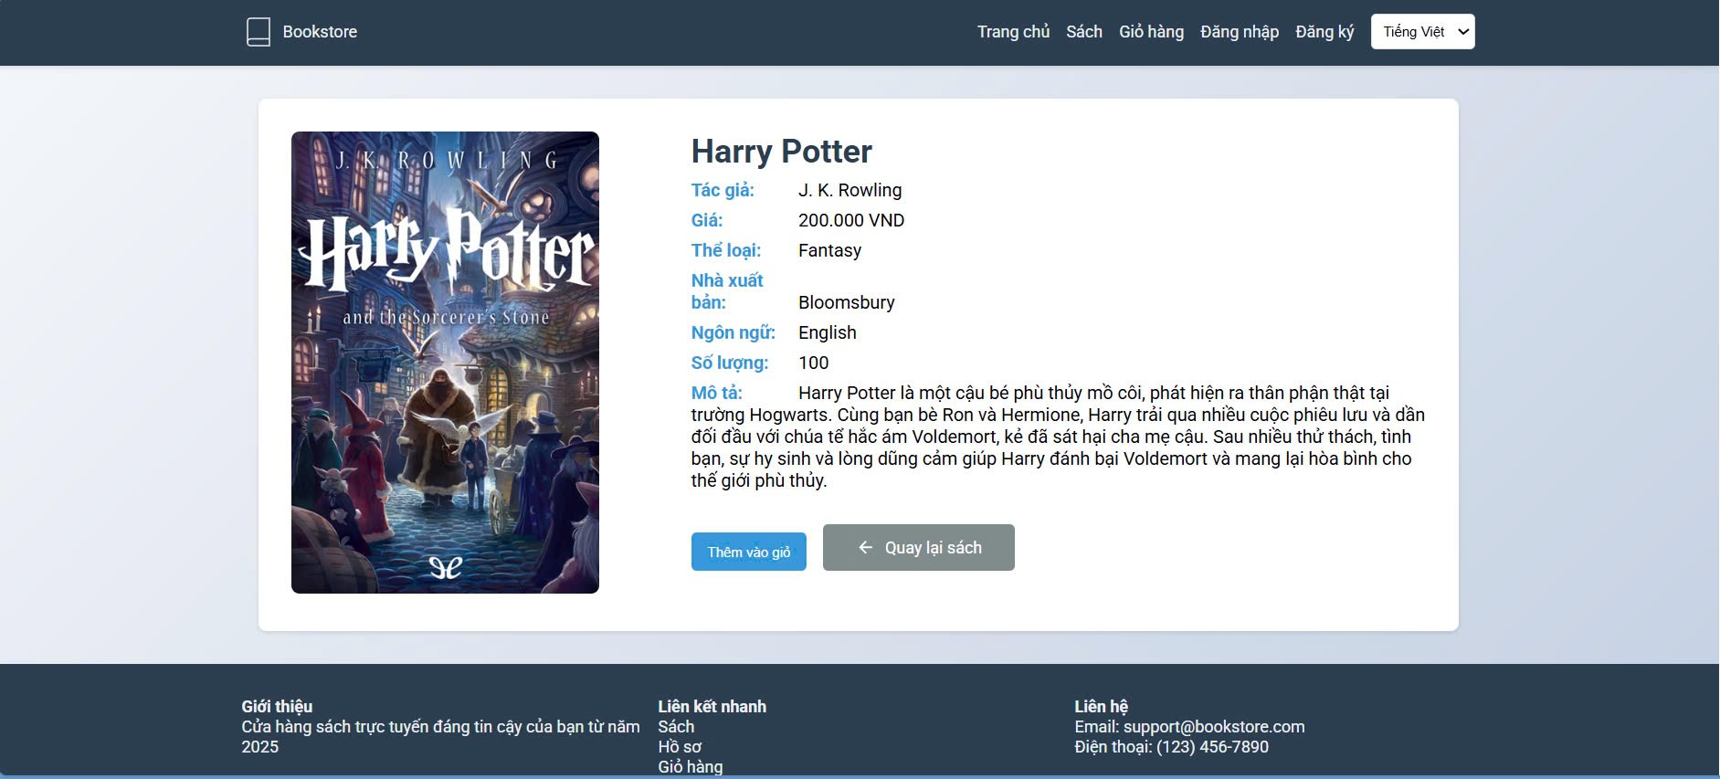

**4.2.4. Giao diện Đăng nhập**

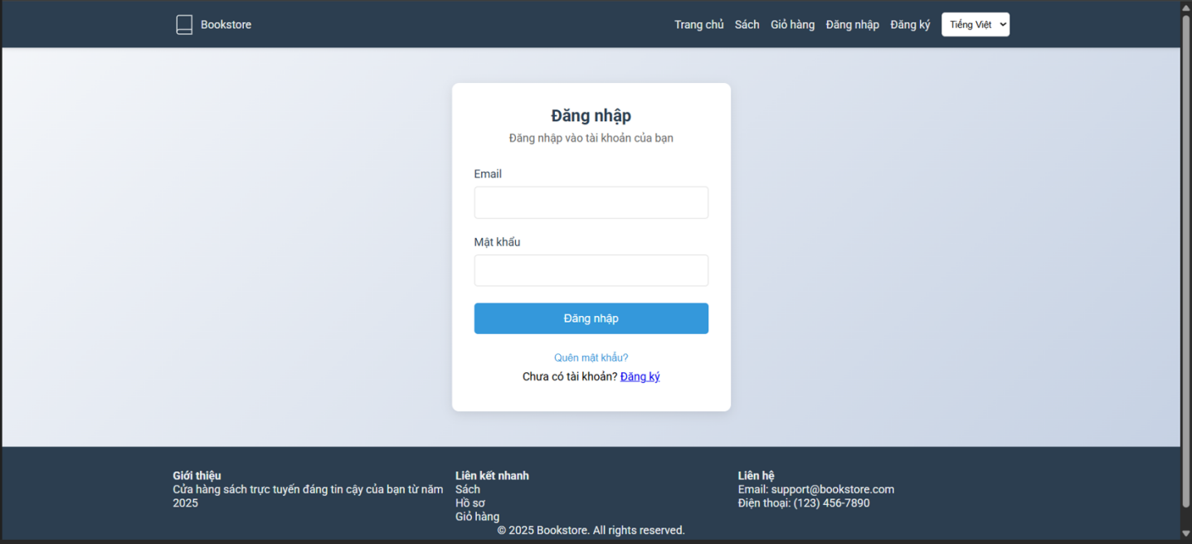

**4.2.5. Giao diện Đăng kí**

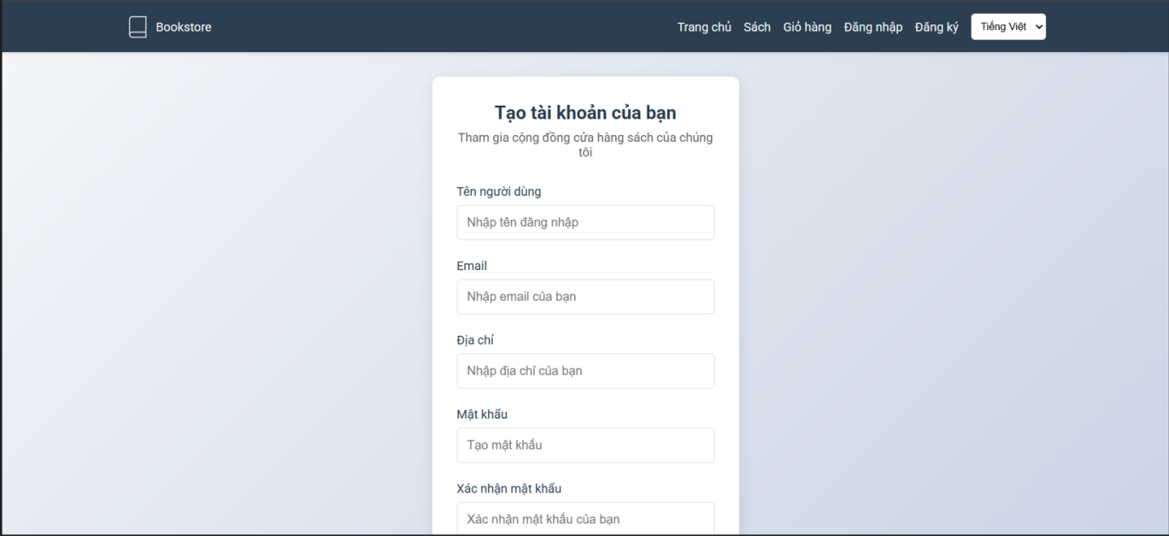

**4.2.6.Giao diện Quên mật khẩu**

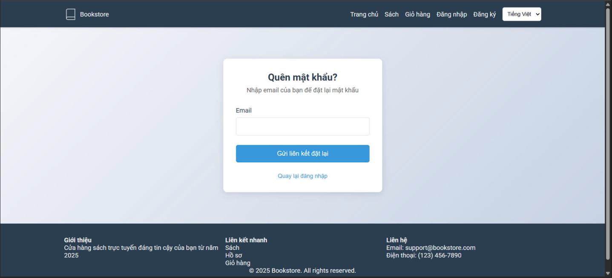

**4.2.7. Giao diện Quản lí tài khoản nhân viên**

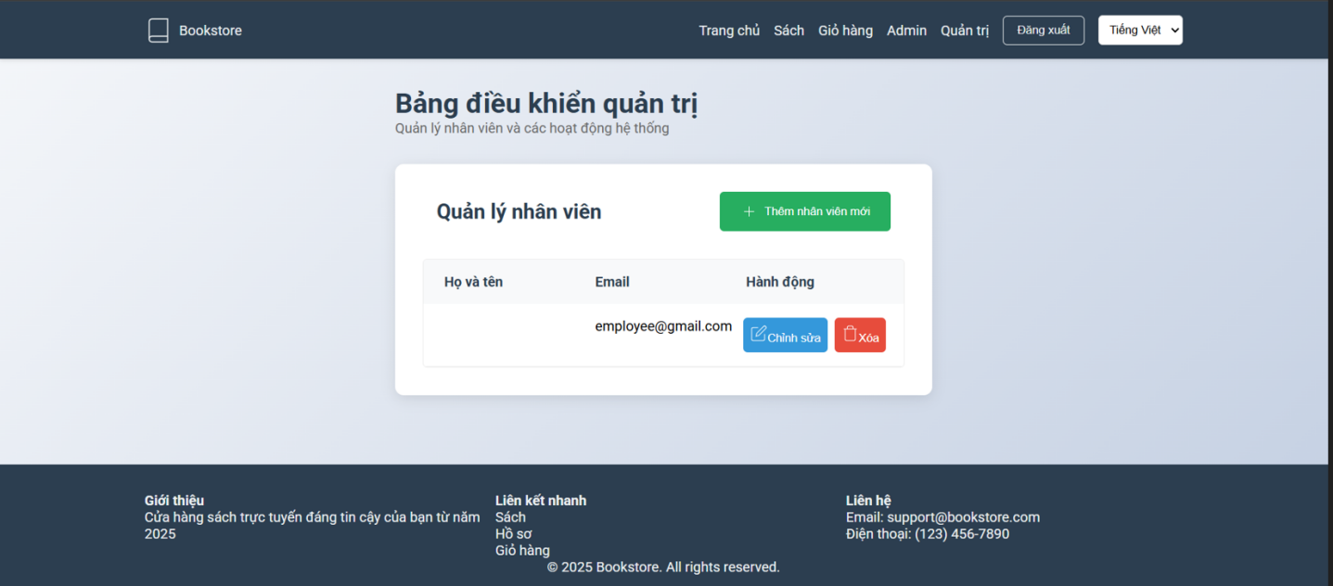

**4.2.8. Giao diện Thêm tài khoản nhân viên**

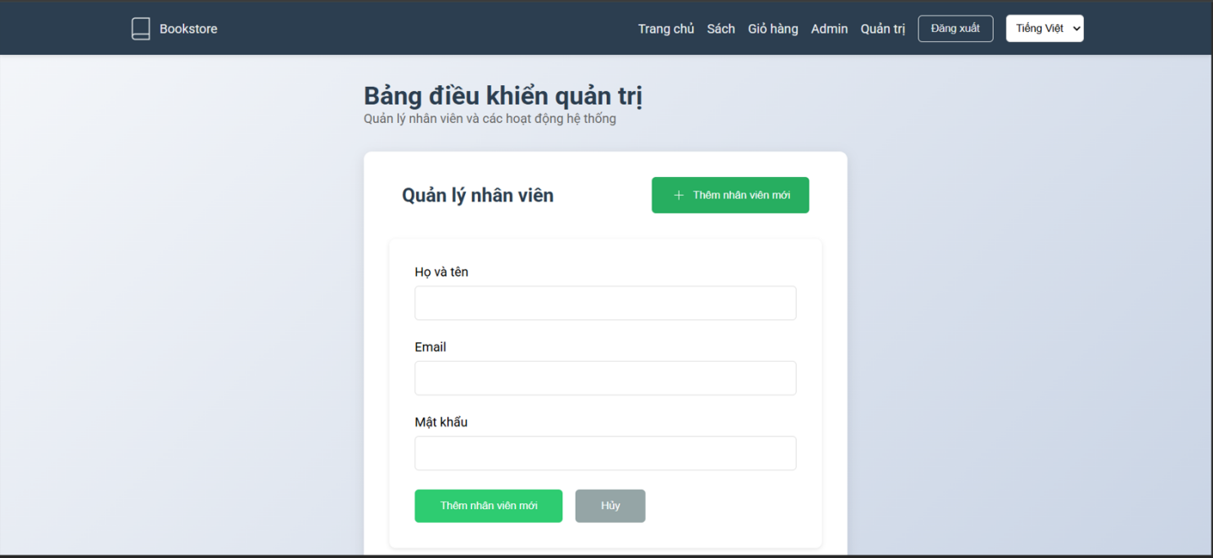

**4.2.9. Giao diện Thông tin người dùng**

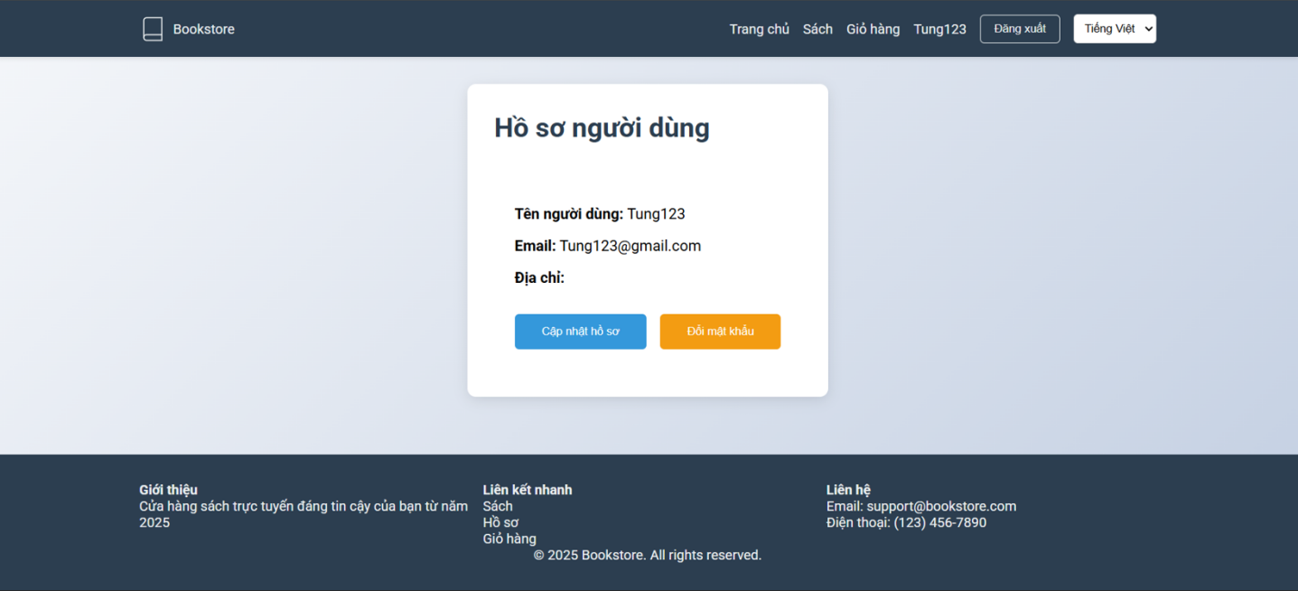

**4.2.10. Giao diện Đổi thông tin người dùng**

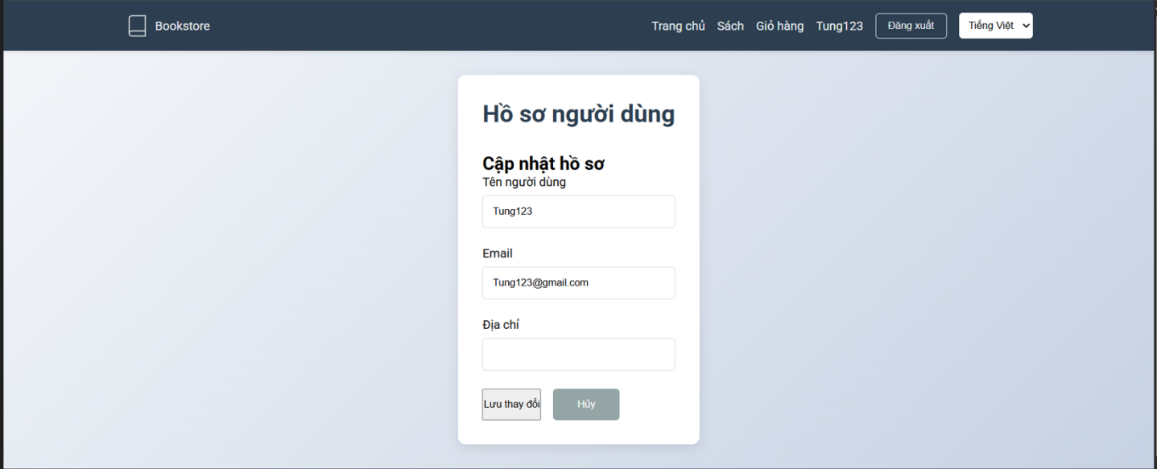

**4.2.11. Giao diện Đổi mật khẩu tài khoản người dùng**

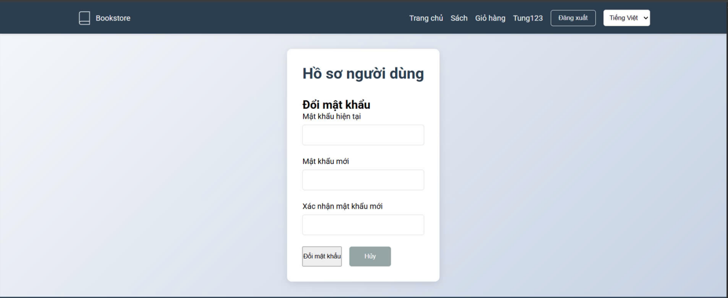

**4.2.12. Giao diện Giỏ hàng**

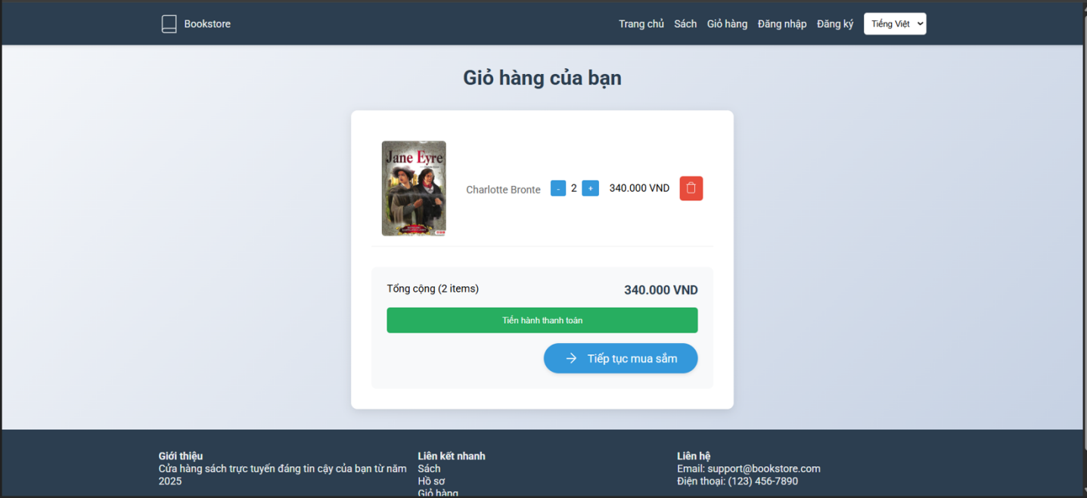

**4.2.13. Giao diện Thanh toán**

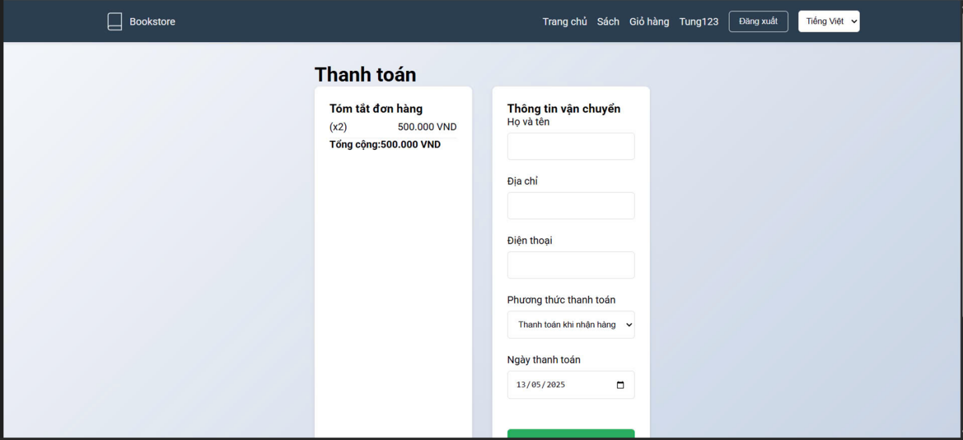

**4.2.14. Giao diện Quản lí sách**

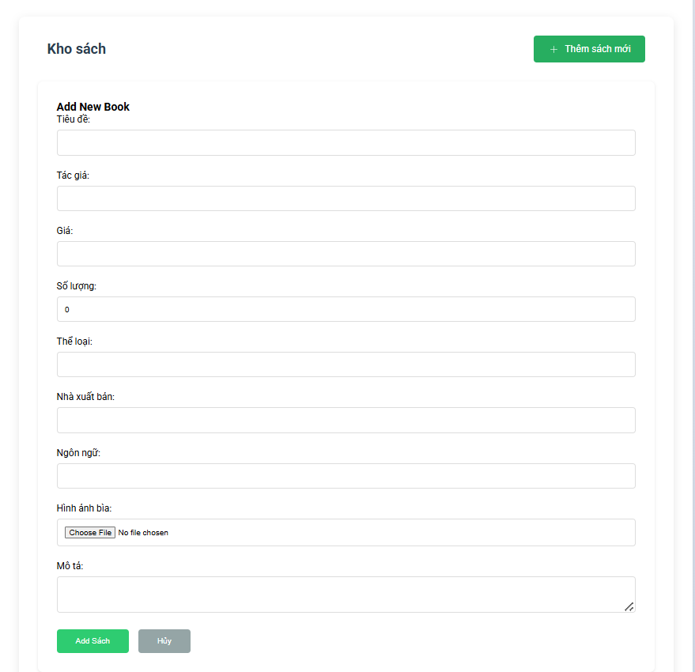

**4.2.15. Giao diện Quản lí đơn hàng**

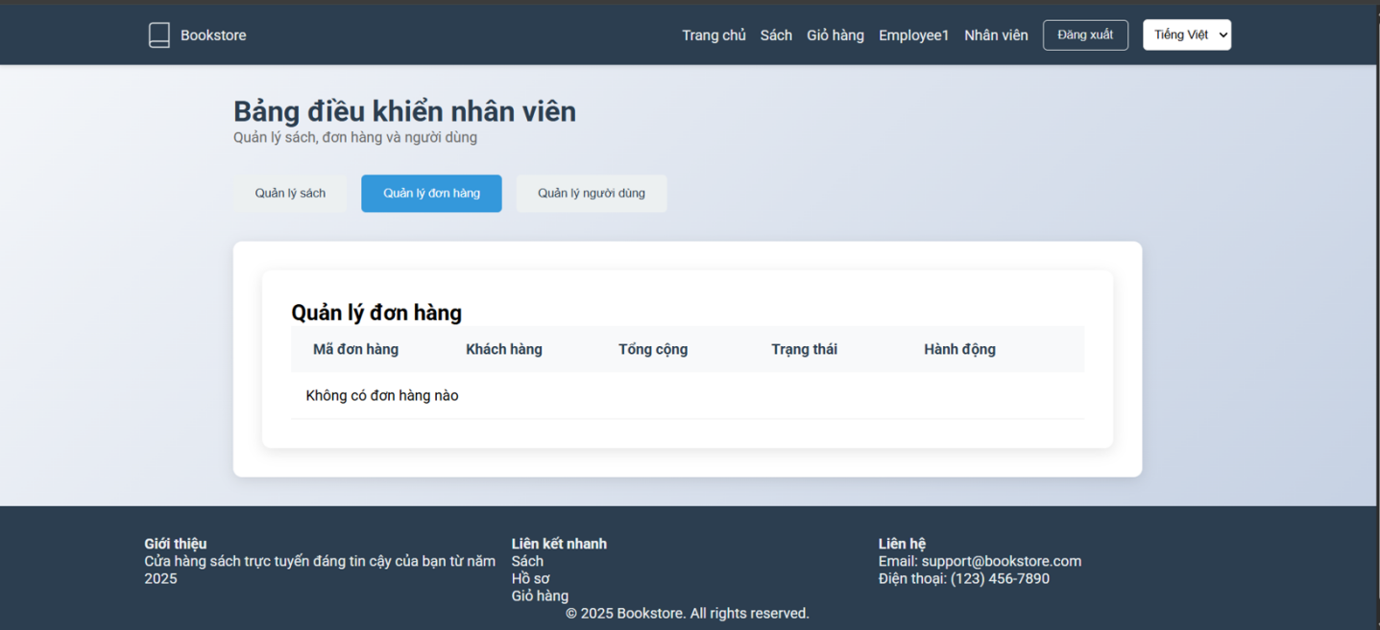

**4.2.16. Giao diện Quản lí tài khoản người dùng**

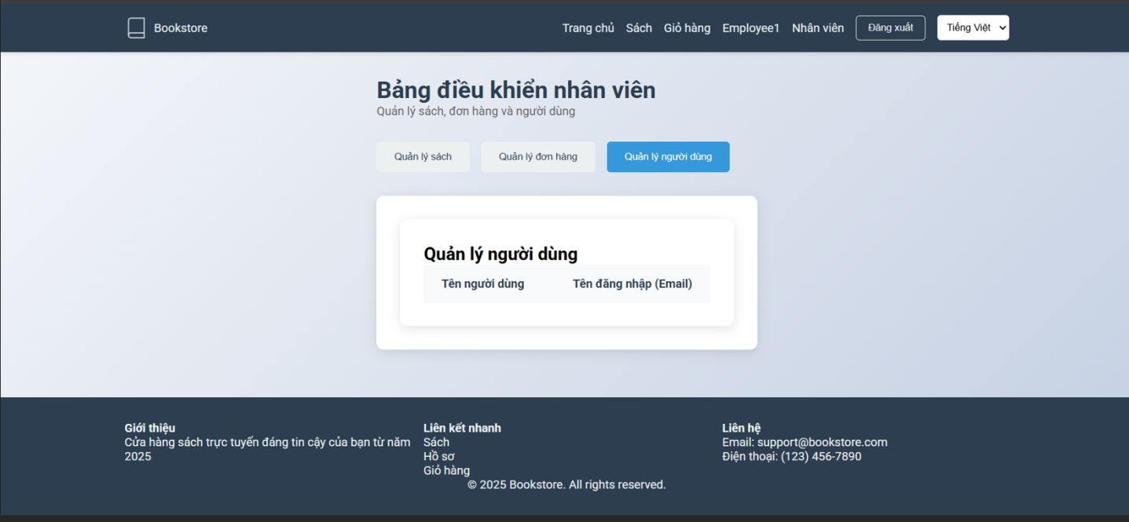

**CHƯƠNG 5: KẾT QUẢ ĐẠT ĐƯỢC VÀ HƯỚNG PHÁT TRIỂN**

## 5.1. KẾT QUẢ ĐẠT ĐƯỢC

5.1.1. Kết quả đạt được:

Sau quá trình nghiên cứu, thiết kế và triển khai hệ thống website bán sách, nhóm chúng em đã đạt được những kết quả cụ thể sau:

Xây dựng thành công hệ thống website bán sách trực tuyến với các chức năng đầy đủ như: quản lý danh mục sách, sản phẩm sách, người dùng, đơn hàng, thanh toán và tin tức.

Ứng dụng mô hình MVC hiện đại, kết hợp Django làm backend và ReactJS làm frontend, giúp tăng tính linh hoạt, hiệu suất và dễ dàng mở rộng hệ thống.

Giao diện người dùng thân thiện, trực quan, dễ sử dụng, hỗ trợ trải nghiệm tốt cho cả người quản trị và người mua hàng.

Quản lý dữ liệu hiệu quả với MySQL, đảm bảo dữ liệu được lưu trữ một cách ổn định và dễ truy xuất.

Triển khai được các chức năng nghiệp vụ quan trọng, bao gồm:

Đăng ký, đăng nhập, phân quyền tài khoản (admin, nhân viên, khách hàng).

Xem và tìm kiếm sách theo tên, thể loại, giá,...

Quản lý giỏ hàng, đặt hàng, hủy đơn hàng.

Thanh toán đơn hàng với các phương thức khác nhau.

Quản lý trạng thái đơn hàng, quản lý thông tin khách hàng và sản phẩm.

Thiết kế và mô hình hóa hệ thống rõ ràng, bao gồm: sơ đồ Use Case, sơ đồ trình tự (Sequence Diagram), sơ đồ thực thể quan hệ (ERD), và các biểu mẫu giao diện cụ thể.

5.1.2. Hạn chế:

Mặc dù đã nỗ lực hoàn thành đề tài một cách toàn diện, nhóm chúng em vẫn còn gặp một số hạn chế như:

Giao diện frontend vẫn còn đơn giản, chưa thực sự nổi bật về mặt thiết kế đồ họa.

Chưa tích hợp đầy đủ các phương thức thanh toán trực tuyến thực tế như ví điện tử, thẻ ngân hàng,...

Chưa triển khai bảo mật nâng cao, ví dụ như mã hóa mật khẩu bằng thuật toán mạnh, xác thực hai bước (2FA).

Tính năng hỗ trợ trực tuyến còn đơn giản, chưa có tích hợp chatbot hoặc trả lời tự động.

Thời gian thực hiện hạn chế khiến việc tối ưu hiệu năng hệ thống và kiểm thử còn chưa toàn diện.

## 5.2. HƯỚNG PHÁT TRIỂN

Để hệ thống ngày càng hoàn thiện và đáp ứng tốt hơn nhu cầu thực tế, trong tương lai nhóm dự kiến sẽ:

Nâng cấp giao diện người dùng bằng thư viện UI chuyên nghiệp (ví dụ: Material UI, Tailwind CSS) nhằm tăng tính thẩm mỹ và trải nghiệm người dùng.

Tích hợp thêm các phương thức thanh toán phổ biến, như: Momo, ZaloPay, VNPAY, thẻ quốc tế (Visa/Master).

Tăng cường tính bảo mật cho hệ thống bằng cách:

Sử dụng hashing mạnh như `bcrypt` hoặc `argon2`.

Cài đặt xác thực đa yếu tố (MFA).

Bảo vệ API bằng JWT và middleware kiểm soát truy cập.

Xây dựng hệ thống đánh giá và bình luận sản phẩm, giúp khách hàng chia sẻ trải nghiệm và giúp website tăng tương tác.

Triển khai tính năng chatbot hỗ trợ tư vấn trực tuyến, giúp người dùng được hỗ trợ nhanh chóng 24/7.

Ứng dụng công nghệ AI/ML để gợi ý sách phù hợp với người dùng dựa trên hành vi mua sắm.

Tối ưu cơ sở dữ liệu và hệ thống backend, hướng đến khả năng mở rộng phục vụ nhiều người dùng đồng thời.

Triển khai hệ thống trên môi trường thật (production) bằng cách dùng các dịch vụ như Heroku, AWS hoặc VPS để phục vụ người dùng thực tế.

**TÀI LIỆU THAM KHẢO**

<https://vi.legacy.reactjs.org/docs/getting-started.html>

<https://www.w3schools.com/django/>

<https://www.djangoproject.com/start/>

<https://www.w3schools.com/react/>

<https://dev.mysql.com/doc/mysql-getting-started/en/>

<https://docker-curriculum.com/>